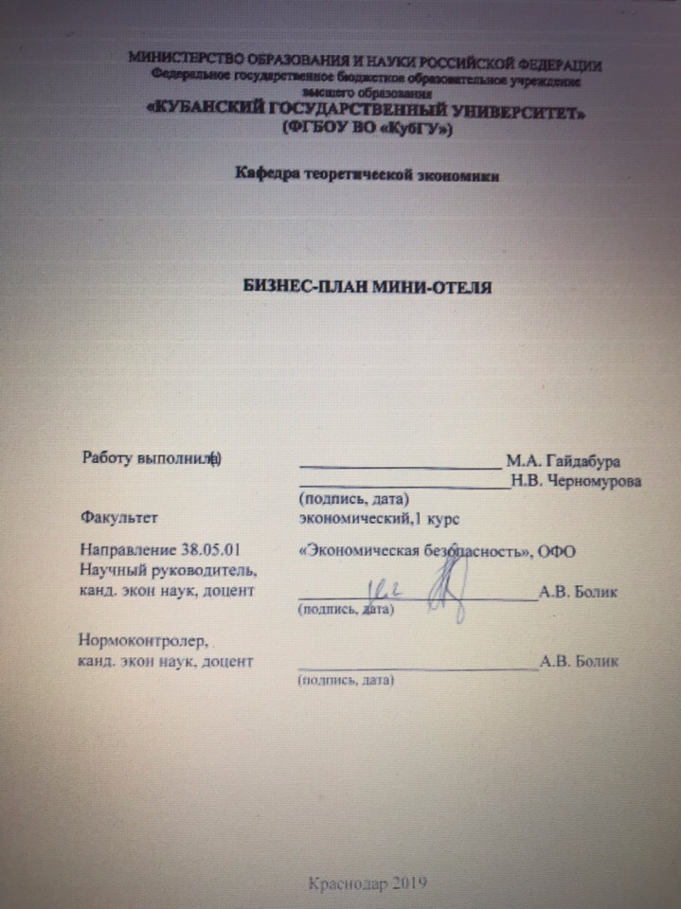

Мини-отель в Крыму. Бизнес проект за 10 млн.
Отель расположен в пригородной зоне, где есть туристические и культурные объекты, – то это ориентация на семейные пары, с детьми, молодежь.
Отель предоставляет среднюю степень комфорта – 12 номеров, наличие горячей воды и доступа в интернет. Наличествует транспортная доступность.
Кроме стандартных методов рекламы и продвижения услуг на рынке имеет смысл использовать такие инструменты как:
-вхождение в Ассоциацию Отельеров Крыма.
-участие в выставках и мероприятиях, посвященных развитию туризма и гостеприимства, которые инициируются различными государственными и общественными организациями.
Данный отель является относится к пригородным отелям, основное преимущество которых состоит в том, что создается действительно неповторимая атмосфера тишины и покоя, малочисленность людей не создает дискомфорта при общении. Недостаток состоит лишь в том, что удаленность от центра города не всегда удобна даже для ВИП клиентов.
Исходя из общей концепции этого бизнеса, средняя норма гостей в мини отеле может находиться в интервале от 10 до 50человек. В нашем случае 20 человек (12 номеров: 10 двухместных и 2 одноместных). Для этого потребуется площадь под номера, служебные помещения, холлы, как минимум 250 кв. м. Капитальный объект такой площади естественно будет оформляется в аренду, так как строительство явно будет в несколько раз больше, чем первоначальные инвестиции. Стандартный формат оборудования номера мало чем отличается от принятого в этой отрасли. Преимуществом будет, конечно же, наличие WI-FI.В отеле обязательно должна быть горячая и холодная вода (можно, например, поставить солнечные панели), прачечные услуги, холодильное оборудование, мини кафе или вендинговые автоматы по продаже кофе, чая.При открытии отеля предстоит пройти немало проверок и согласований с государственными, контролирующими и проверяющими органами, что займет в среднем несколько месяцев (в российских условиях).Предоставление услуг мини отелей пока не является лицензированным видом предпринимательской деятельности, но для создания бизнеса потребуется зарегистрировать ООО, встать на налоговый учет.
Персонал. Не менее важная составляющая успеха бизнеса, особенно в сфере гостеприимства. Для этого необходим грамотные и обученные кадры, хорошо мотивированные. Мы используем для таких услуг как приготовление завтраков, стирки, охраны и ведения бухгалтерского учета специализированные аутсорсинговые компании. Это создаст существенную экономию как по фонду оплаты труда, издержкам, так и позволит сконцентрироваться на создании комфортной атмосферы своим гостям.
Экономика и прибыль
Для создания пригородного мини отеля на 20 человек (12 номеров: 10 двухместных и два одноместных) понадобиться дом или помещения площадью примерно 250 кв. метров (включая служебные помещения). Также за основу расчетов следует принять среднюю стоимость номера в сутки на одного человека – 1000 (всего 15 долларов США!) рублей. Таким образом, исходя из начальных данных, расходы и доходы будут иметь следующий вид:
первоначальные инвестиции:
- аренда 2х этажного дома площадью в 250 кв. м на 1 год (из расчета 100 000 рублей в месяц) составит 1 200 000
- перепланировка, ремонт 1 500 000
- мебель и оборудование для номеров (50тыс/номер) 1 000 000
- покупка микроавтобуса + годовое ТО 1 000 000
- оборудование для автономного теплоснабжения, солнечных панелей, охраны, сигнализации, 500 000
- страхование 80 000
- торговые автоматы, обустройство мини кофейни 300 000
- регистрация ООО, получение разрешений 30 000
ИТОГО: 6 610 000
операционные расходы (в месяц):
- обслуживание номеров (уборка, стирка) 60 000
- логистика и транспорт 20 000
- зарплата персонала (администратор, консьерж, телефонный оператор) 150 000
- расходы на коммунальные услуги, э/энергию, интернет, ТВ 100 000
- реклама 200 000
- создание сайта 40 000
- зарплата повару (3) 75 000
- расходы на услуги аутсорсинга (бухгалтерия, охрана) 50 000
- ИТОГО: 705 000
Таким образом, первоначальные инвестиции, включая первый месяц работы, составят 7 315 000, включая резерв под расширение в размере 2685000 млн. руб. для оплаты аренды на будущие периоды. При полной загруженности гостиницы на все 12 номеров (20 человек) и средней цене за сутки в 1000 рублей дневная выручка составит 20 000 рублей или 600 000 рублей в месяц (без учета налогов которые зависят от выбранной системы налогообложения или патента)
Месячный доход при полной загруженности составит: 600 тыс. – 260 тыс. = 340 000, однако надо понимать, что полная загруженность круглый год — это скорее из области желаемого, чем из реальности. Поэтому доход следует скорректировать на сезонность, неравномерность потока которую можно принять в виде поправочного коэффициента в 30%. В годовом выражении доход может составлять 3 млн. рублей (без учета налогов), что даст срок окупаемости первоначальных инвестиций в 3 -3.5 года, что даже для кризисных периодов в экономике довольно неплохой результат.

